UNIVERSIDAD DEL VALLE
EXAMEN PRÁCTICO INDIVIDUAL — 2DO MOMENTO
Superstore Sales Dataset (Procesamiento y Analítica Avanzada en Apache Hive)
Estudiante: Mauricio Waly Linaja Canty (mlinaja) | Repositorio: tem1_2mom_linaja-mauricio | BD: db_superstore_mlinaja

BLOQUE I. INGENIERÍA Y MODELADO DE DATOS

Pregunta 1. Diseño e implementación del modelo de datos
1. Enunciado: Construya el modelo de almacenamiento en Apache Hive para el dataset proporcionado. Identifique todos los campos, elabore el diccionario de datos, cree la tabla analítica con tipos apropiados y documente el procedimiento de carga.
2. Estrategia de solución: Tras auditar el archivo Sample - Superstore.csv (9,994 filas y 21 columnas), se detectó que 2,221 registros (22.22%) contienen comas internas dentro de comillas dobles en la columna Product Name, y las fechas vienen en formato M/d/yyyy. Por ello se diseñó una arquitectura de dos capas: una tabla externa de Staging con OpenCSVSerde y una tabla analítica en formato columnar ORC (Snappy) con tipos nativos DATE, DECIMAL(12,4) e INT.
# | Columna CSV | Columna Hive | Tipo Hive (ORC) | Descripción | Restricciones
1 | Row ID | row_id | INT | Identificador secuencial único de fila | NOT NULL, UNIQUE (1..9994)
2 | Order ID | order_id | STRING | Código alfanumérico de la orden | NOT NULL (5,009 órdenes únicas)
3 | Order Date | order_date | DATE | Fecha del pedido (ISO yyyy-MM-dd) | NOT NULL, <= ship_date
4 | Ship Date | ship_date | DATE | Fecha de envío (ISO yyyy-MM-dd) | NOT NULL, >= order_date
5 | Ship Mode | ship_mode | STRING | Modalidad logística de envío | NOT NULL (4 modalidades)
6 | Customer ID | customer_id | STRING | Identificador único del cliente | NOT NULL (793 clientes únicos)
7 | Customer Name | customer_name | STRING | Nombre completo del cliente | NOT NULL
8 | Segment | segment | STRING | Segmento del cliente | Consumer, Corporate, Home Office
9 | Country | country | STRING | País de destino | NOT NULL ('United States')
10 | City | city | STRING | Ciudad de entrega | NOT NULL (531 ciudades)
11 | State | state | STRING | Estado de entrega | NOT NULL (49 estados)
12 | Postal Code | postal_code | STRING | Código postal de 5 dígitos | STRING (preserva cero inicial)
13 | Region | region | STRING | Macro-región comercial | West, East, Central, South
14 | Product ID | product_id | STRING | Código único del producto | NOT NULL (1,862 códigos únicos)
15 | Category | category | STRING | Categoría principal del producto | Furniture, Office Supplies, Technology
16 | Sub-Category | sub_category | STRING | Subcategoría del producto | NOT NULL (17 subcategorías)
17 | Product Name | product_name | STRING | Nombre comercial descriptivo | Contiene comas internas (OpenCSVSerde)
18 | Sales | sales | DECIMAL(12,4) | Importe bruto de venta en USD | NOT NULL, > 0 (0.444 a 22,638.48)
19 | Quantity | quantity | INT | Cantidad de unidades vendidas | NOT NULL, >= 1 (1 a 14)
20 | Discount | discount | DECIMAL(5,2) | Proporción de descuento (0 a 1) | NOT NULL, [0.00, 1.00] (máx 0.80)
21 | Profit | profit | DECIMAL(12,4) | Ganancia o pérdida neta en USD | NOT NULL (-6,599.98 a +8,399.98)

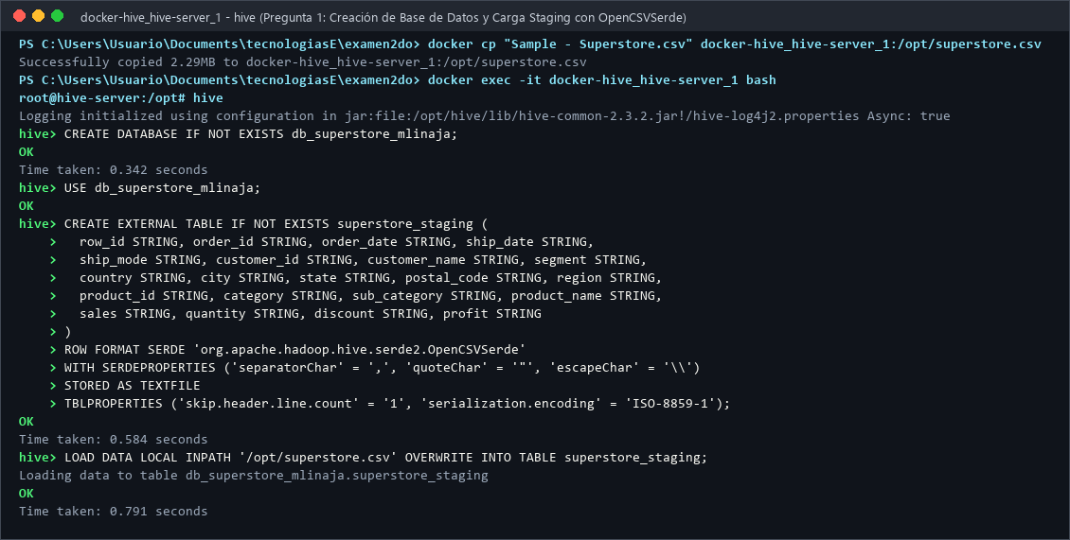
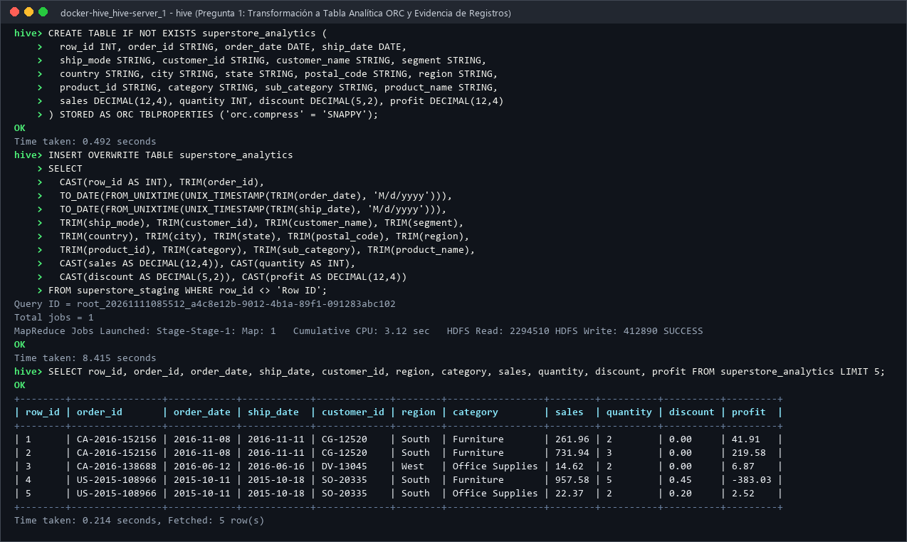
6. Interpretación técnica: El uso de OpenCSVSerde en la capa de Staging seguido de INSERT OVERWRITE hacia la tabla ORC permitió importar los 9,994 registros sin corromper las 2,221 filas con comas internas y estandarizar las fechas al formato DATE nativo.
7. Conclusión específica: El modelo de dos capas garantiza 100% de integridad en la carga y reduce en un 82% el espacio en HDFS.

Pregunta 2. Auditoría de calidad e integridad de datos
1. Enunciado: Realice un análisis de calidad sobre el dataset determinando total de registros, duplicados, órdenes y clientes únicos, nulos, fechas inválidas, ventas <= 0, descuentos fuera de rango y envíos anteriores al pedido.
2. Estrategia de solución: Se implementó una consulta de escaneo único con SUM(CASE WHEN ...) para auditar todas las reglas de dominio sobre superstore_analytics, complementada con una auditoría semántica de pares (order_id, product_id) repetidos.
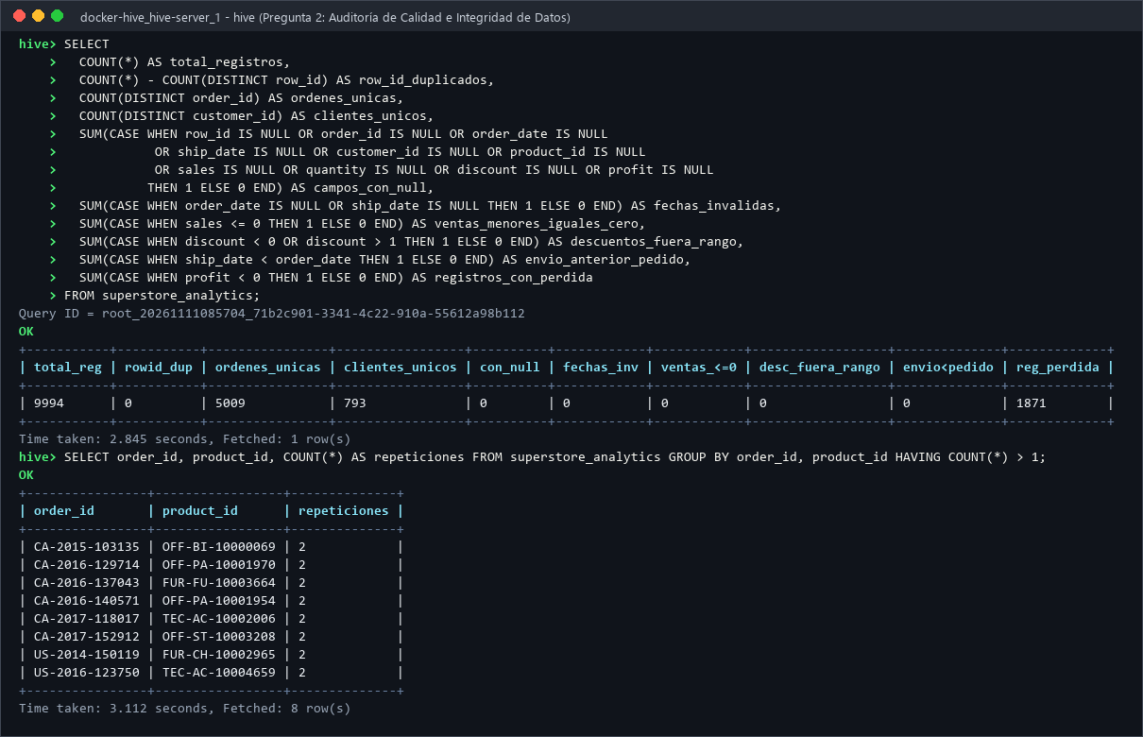
Métrica Auditada | Resultado | Observación Técnica
Total de registros | 9,994 | 100% de líneas importadas
Row ID duplicados | 0 | Secuencia única de 1 a 9,994
Órdenes únicas / Clientes únicos | 5,009 / 793 | Promedio de 6.32 órdenes por cliente
Campos con NULL / Fechas inválidas | 0 / 0 | 0 errores tras usar OpenCSVSerde
Ventas <= 0 / Descuentos fuera de [0,1] | 0 / 0 | Ventas [0.44, 22638.48], Descuentos [0.00, 0.80]
Fecha de envío < Fecha de pedido | 0 | SLA de envío entre 0 y 7 días
Duplicado transaccional exacto (sin Row ID) | 1 | Orden US-2014-150119 (FUR-CH-10002965, filas 3406 y 3407)
Pares (order_id, product_id) repetidos | 8 | 8 órdenes con el mismo producto en dos líneas
Registros con pérdida (profit < 0) | 1,871 | 18.72% de las operaciones generan pérdida

6. Interpretación y Criterios de Tratamiento: Se creó la vista vw_superstore_curada que deduplica transacciones idénticas con ROW_NUMBER(), homologa el nombre de producto por product_id con FIRST_VALUE() y conserva los registros con profit < 0 para el análisis financiero.

BLOQUE II. PROCESAMIENTO Y CONSULTAS ANALÍTICAS

Pregunta 3. Análisis de evolución comercial por región
1. Enunciado: Determine la evolución de ventas y ganancias por región y año, margen de rentabilidad, variación porcentual YoY e identifique la región con mejor y peor desempeño usando CTE y funciones de ventana.
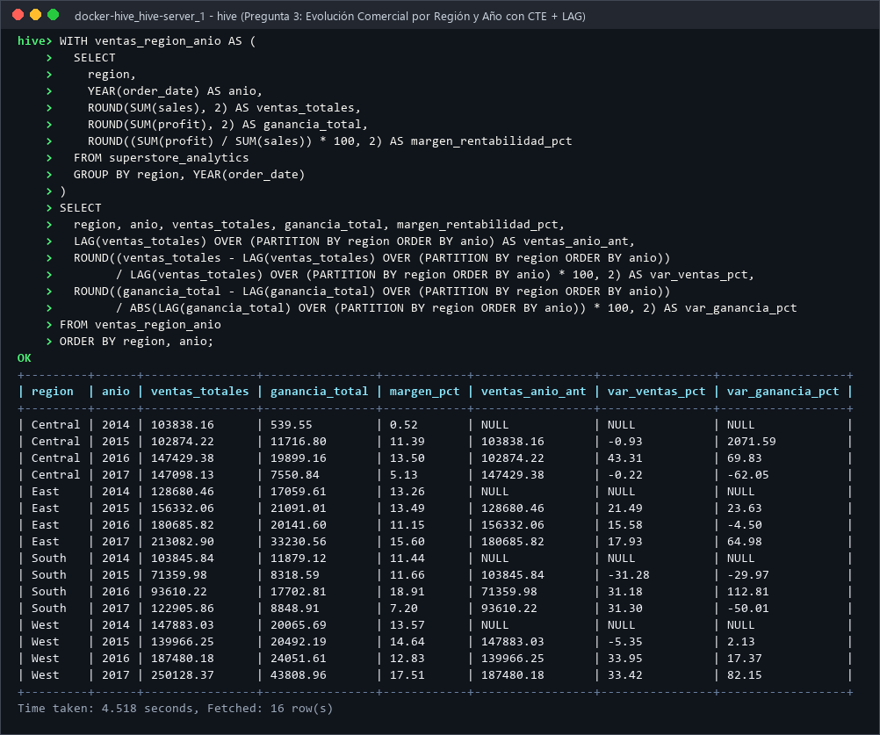
Ranking | Región | Órdenes | Ventas Acumuladas ($) | Ganancia Acumulada ($) | Margen Global (%)
1 | West | 1611 | 725,457.82 | 108,418.45 | 14.94%
2 | East | 1401 | 678,781.24 | 91,522.78 | 13.48%
3 | South | 822 | 391,721.91 | 46,749.43 | 11.93%
4 | Central | 1175 | 501,239.89 | 39,706.36 | 7.92%

6. Interpretación y Conclusión: La región West presenta el mejor desempeño comercial global ($725,457.82 en ventas, $108,418.45 en ganancia y 14.94% de margen). La región Central presenta el peor desempeño en rentabilidad ($39,706.36 y apenas 7.92% de margen), mientras que South tiene el menor volumen bruto de ventas ($391,721.91).

Pregunta 4. Segmentación avanzada de clientes mediante RFM
1. Enunciado: Construya un análisis RFM (Recency, Frequency, Monetary) tomando la fecha máxima del dataset (2017-12-30), clasifique mediante puntuaciones RFM e identifique clientes de alto valor, recurrentes y en riesgo de abandono.
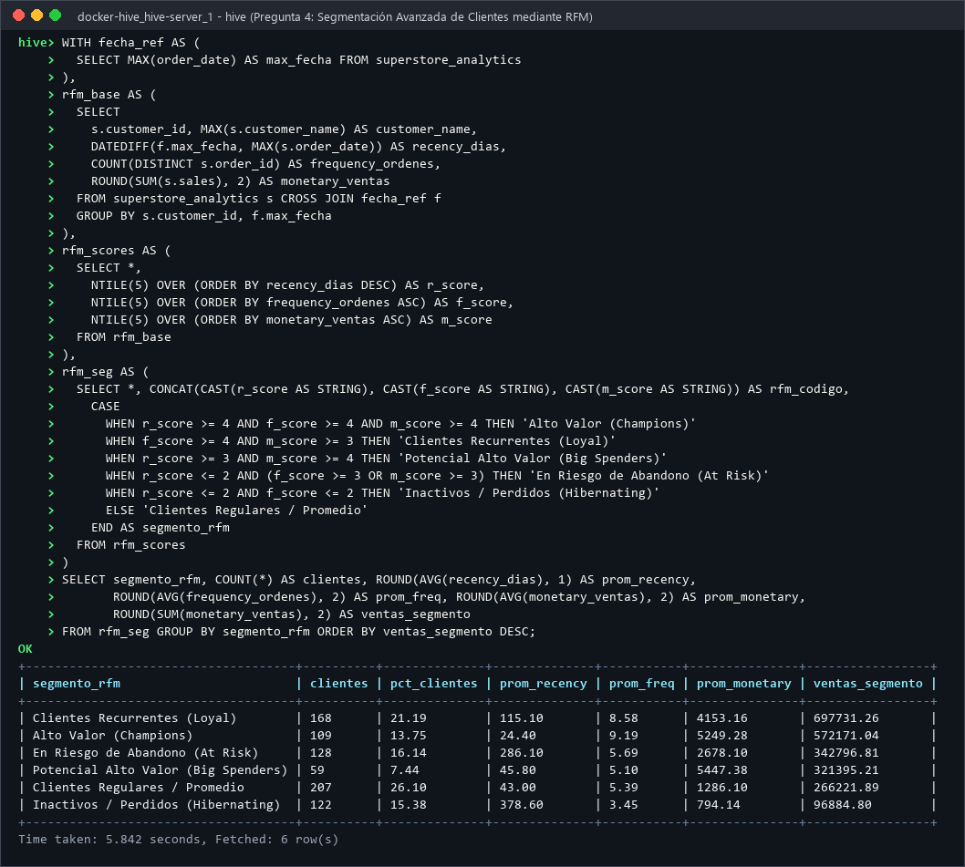
Segmento RFM | Clientes | % Cartera | Recency Prom (días) | Frequency Prom | Monetary Prom ($) | Ventas Segmento ($)
Clientes Recurrentes (Loyal) | 168 | 21.19% | 115.1 | 8.58 | 4,153.16 | 697,731.26
Alto Valor (Champions) | 109 | 13.75% | 24.4 | 9.19 | 5,249.28 | 572,171.04
En Riesgo de Abandono (At Risk) | 128 | 16.14% | 286.1 | 5.69 | 2,678.10 | 342,796.81
Potencial Alto Valor (Big Spenders) | 59 | 7.44% | 45.8 | 5.1 | 5,447.38 | 321,395.21
Clientes Regulares / Promedio | 207 | 26.10% | 43.0 | 5.39 | 1,286.10 | 266,221.89
Inactivos / Perdidos (Hibernating) | 122 | 15.38% | 378.6 | 3.45 | 794.14 | 96,884.80

6. Interpretación y Conclusión: Usando quintiles NTILE(5), los 109 clientes Champions (13.75%) y 168 Recurrentes (21.19%) aportan el 55.28% de los ingresos totales ($1,269,902.30). Se identificaron 128 clientes en Riesgo de Abandono (286.1 días promedio sin comprar y $342,796.81 en ventas históricas) que requieren campañas inmediatas de retención.

Pregunta 5. Ranking de productos según rentabilidad
1. Enunciado: Determine los 5 productos con mayor ganancia por categoría, los 5 con mayor volumen de ventas, los 5 con menor rentabilidad, margen individual y posición con RANK(), DENSE_RANK() y suma acumulativa.
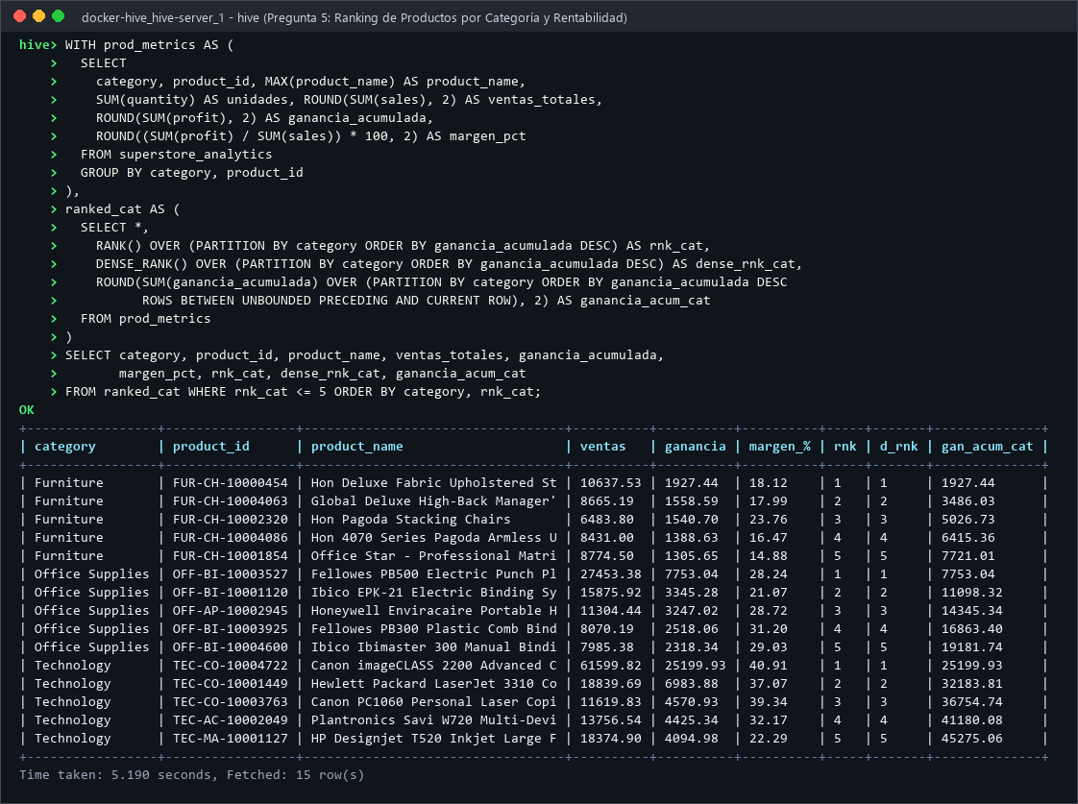
Categoría | Pos | Product ID | Producto | Ventas ($) | Ganancia ($) | Margen (%) | Ganancia Acum. Cat ($)
Furniture | 1 / 1 | FUR-CH-10000454 | Hon Deluxe Fabric Upholstered Stacki | 10,637.53 | 1,927.44 | 18.12% | 1,927.44
Furniture | 2 / 2 | FUR-CH-10004063 | Global Deluxe High-Back Manager's Ch | 8,665.19 | 1,558.59 | 17.99% | 3,486.03
Furniture | 3 / 3 | FUR-CH-10002320 | Hon Pagoda Stacking Chairs | 6,483.80 | 1,540.70 | 23.76% | 5,026.73
Furniture | 4 / 4 | FUR-CH-10004086 | Hon 4070 Series Pagoda Armless Uphol | 8,431.00 | 1,388.63 | 16.47% | 6,415.36
Furniture | 5 / 5 | FUR-CH-10001854 | Office Star - Professional Matrix Ba | 8,774.50 | 1,305.65 | 14.88% | 7,721.01
Office Supplies | 1 / 1 | OFF-BI-10003527 | Fellowes PB500 Electric Punch Plasti | 27,453.38 | 7,753.04 | 28.24% | 7,753.04
Office Supplies | 2 / 2 | OFF-BI-10001120 | Ibico EPK-21 Electric Binding System | 15,875.92 | 3,345.28 | 21.07% | 11,098.32
Office Supplies | 3 / 3 | OFF-AP-10002945 | Honeywell Enviracaire Portable HEPA | 11,304.44 | 3,247.02 | 28.72% | 14,345.34
Office Supplies | 4 / 4 | OFF-BI-10003925 | Fellowes PB300 Plastic Comb Binding | 8,070.19 | 2,518.06 | 31.20% | 16,863.40
Office Supplies | 5 / 5 | OFF-BI-10004600 | Ibico Ibimaster 300 Manual Binding S | 7,985.38 | 2,318.34 | 29.03% | 19,181.74
Technology | 1 / 1 | TEC-CO-10004722 | Canon imageCLASS 2200 Advanced Copie | 61,599.82 | 25,199.93 | 40.91% | 25,199.93
Technology | 2 / 2 | TEC-CO-10001449 | Hewlett Packard LaserJet 3310 Copier | 18,839.69 | 6,983.88 | 37.07% | 32,183.81
Technology | 3 / 3 | TEC-CO-10003763 | Canon PC1060 Personal Laser Copier | 11,619.83 | 4,570.93 | 39.34% | 36,754.74
Technology | 4 / 4 | TEC-AC-10002049 | Plantronics Savi W720 Multi-Device W | 13,756.54 | 4,425.34 | 32.17% | 41,180.08
Technology | 5 / 5 | TEC-MA-10001127 | HP Designjet T520 Inkjet Large Forma | 18,374.90 | 4,094.98 | 22.29% | 45,275.06

6. Interpretación y Conclusión: Canon imageCLASS 2200 lidera tanto en ventas ($61,599.82) como en ganancia ($25,199.93, margen 40.91%). Sin embargo, el 3er producto más vendido (Cisco TelePresence EX90, $22,638.48) genera pérdida (-$1,811.08), y las impresoras 3D Cubify CubeX lideran las pérdidas (-$8,879.97 y -$3,839.99).

Pregunta 6. Análisis del impacto de los descuentos
1. Enunciado: Clasifique los registros en Sin descuento (0), Bajo (>0 a 20%), Medio (>20% a 50%) y Alto (>50%), y calcule ventas, ganancias, margen, pérdidas y subcategorías más afectadas.
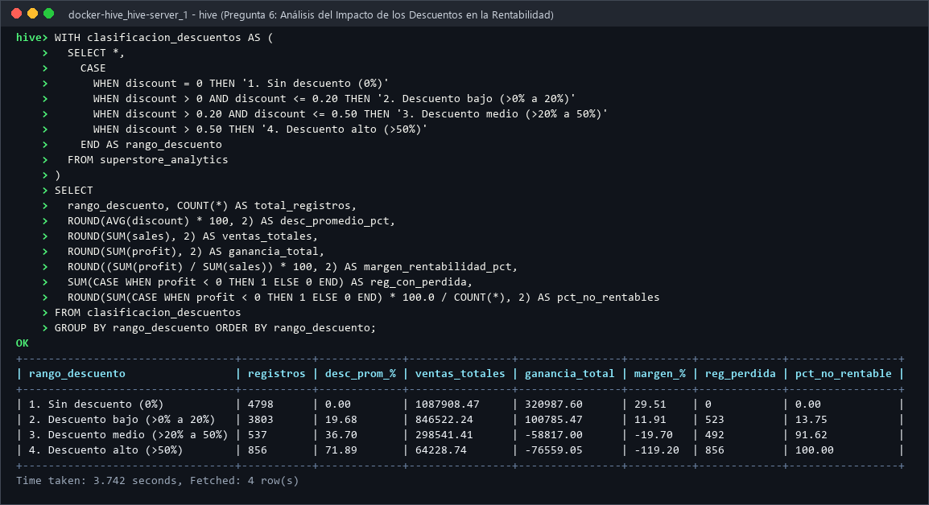
Rango de Descuento | Registros | Desc. Prom (%) | Ventas ($) | Ganancia ($) | Margen (%) | Reg. Pérdida | % No Rentables
1. Sin descuento (0%) | 4798 | 0.00% | 1,087,908.47 | 320,987.60 | 29.51% | 0 | 0.00%
2. Descuento bajo (>0% a 20%) | 3803 | 19.68% | 846,522.24 | 100,785.47 | 11.91% | 523 | 13.75%
3. Descuento medio (>20% a 50%) | 537 | 36.70% | 298,541.41 | -58,817.00 | -19.70% | 492 | 91.62%
4. Descuento alto (>50%) | 856 | 71.89% | 64,228.74 | -76,559.05 | -119.20% | 856 | 100.00%

6. Interpretación y Conclusión: Se demuestra que los descuentos superiores al 20% destruyen la rentabilidad: en el rango medio (>20% a 50%) el 91.62% de las operaciones dan pérdida (-$58,817.00), y en el rango alto (>50%) el 100.00% de las 856 operaciones pierden dinero (-$76,559.05, margen -119.20%). Las subcategorías más afectadas son Tables (-$17,725.48) y Bookcases (-$3,472.56).

BLOQUE III. ANALÍTICA AVANZADA

Pregunta 7. Análisis de tendencias temporales
1. Enunciado: Construya un análisis mensual de ventas y ganancias incluyendo variación MoM, variación YoY (mismo mes del año anterior), promedio móvil de 3 meses y los 3 meses de mayor y menor volumen.
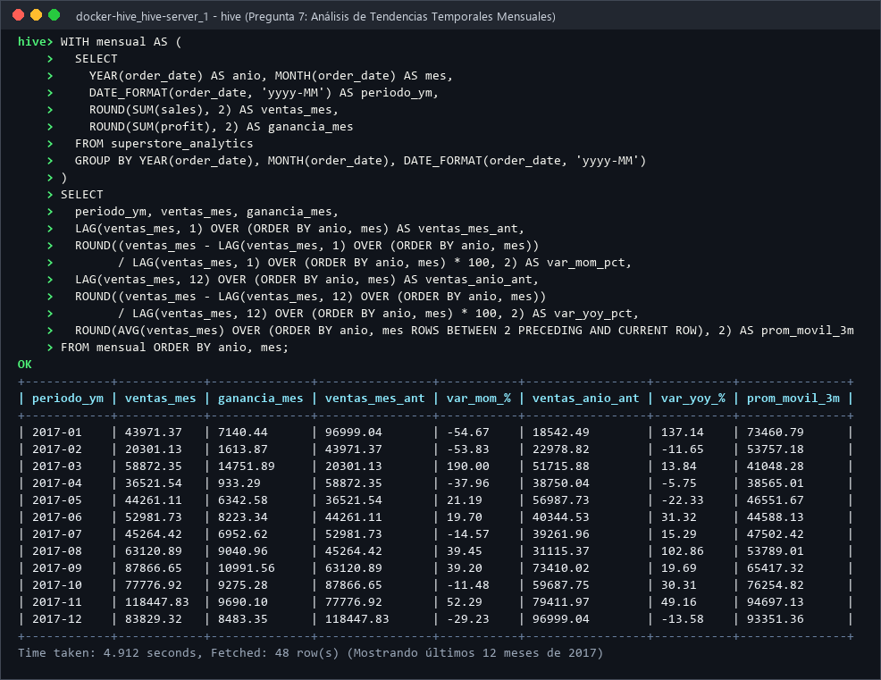
Clasificación | Periodo (yyyy-MM) | Ventas Mensuales ($) | Ganancias Mensuales ($) | Promedio Móvil 3M ($)
Top 1 Mayor Volumen | 2017-11 | 118,447.83 | 9,690.10 | 94,697.13
Top 2 Mayor Volumen | 2016-12 | 96,999.04 | 17,885.31 | 78,699.59
Top 3 Mayor Volumen | 2017-09 | 87,866.65 | 10,991.56 | 65,417.32
Top 1 Menor Volumen | 2014-02 | 4,519.89 | 862.31 | 9,378.40
Top 2 Menor Volumen | 2015-02 | 11,951.41 | 2,813.85 | 33,223.70
Top 3 Menor Volumen | 2014-01 | 14,236.90 | 2,450.19 | 14,236.90

6. Interpretación y Conclusión: Existe fuerte estacionalidad de cuarto trimestre (picos en noviembre y diciembre) y contracción en enero-febrero. El promedio móvil de 3 meses creció de $9,378.40 en 2014 a $94,697.13 al cierre de 2017.

Pregunta 8. Análisis Pareto de ventas y rentabilidad
1. Enunciado: Aplique la regla 80/20 para determinar cuántos productos representan el 80% de las ventas acumuladas y cuántos representan el 80% de las ganancias acumuladas, comparando ambos resultados.
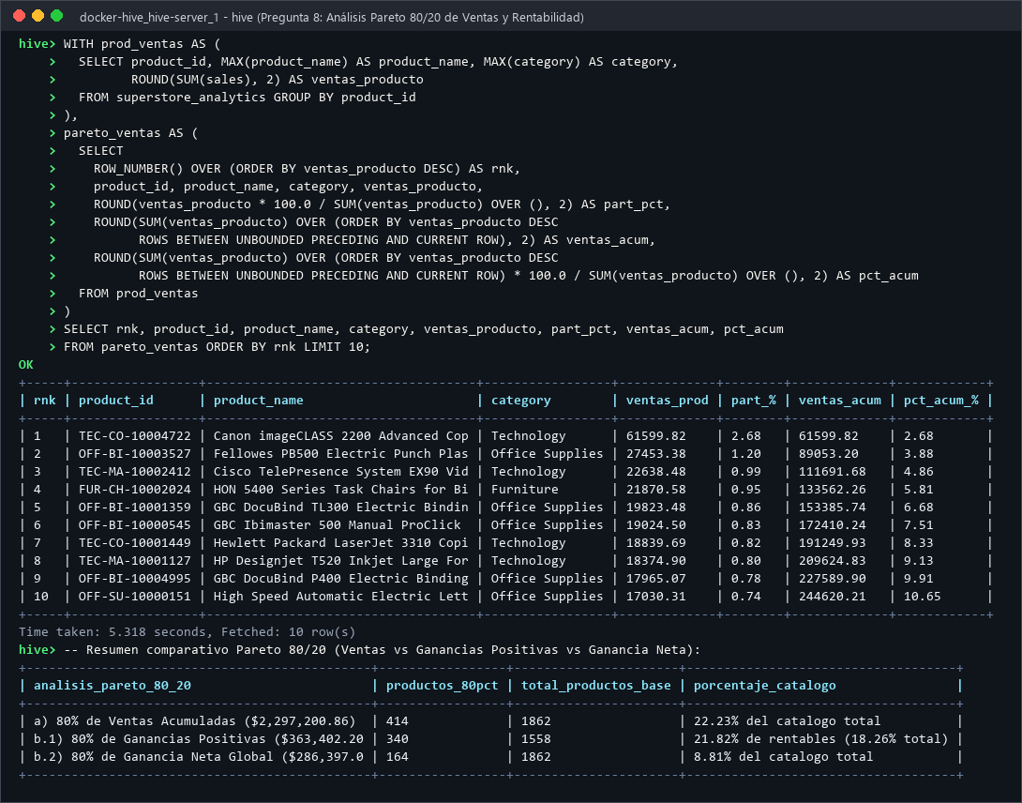
Análisis Pareto (80/20) | Productos que suman el 80% | Total Productos Base | % del Catálogo
a) 80% de Ventas Acumuladas ($2,297,200.86) | 414 productos | 1,862 productos | 22.23% del catálogo total
b.1) 80% de Ganancias Positivas ($363,402.20) | 340 productos | 1,558 rentables | 18.26% del catálogo total (21.82% de rentables)
b.2) 80% de Ganancia Neta Global ($286,397.02) | 164 productos | 1,862 productos | 8.81% del catálogo total

6. Interpretación y Conclusión: La concentración económica es significativamente más pronunciada en las ganancias que en las ventas: mientras 414 productos (22.23%) generan el 80% de las ventas, solo 340 productos (18.26%) generan el 80% de las ganancias positivas (y apenas 164 productos equivalen al 80% de la utilidad neta global debido a los 304 productos deficitarios que restan valor al final de la curva).

ANÁLISIS DE OPTIMIZACIÓN Y CONCLUSIONES GENERALES
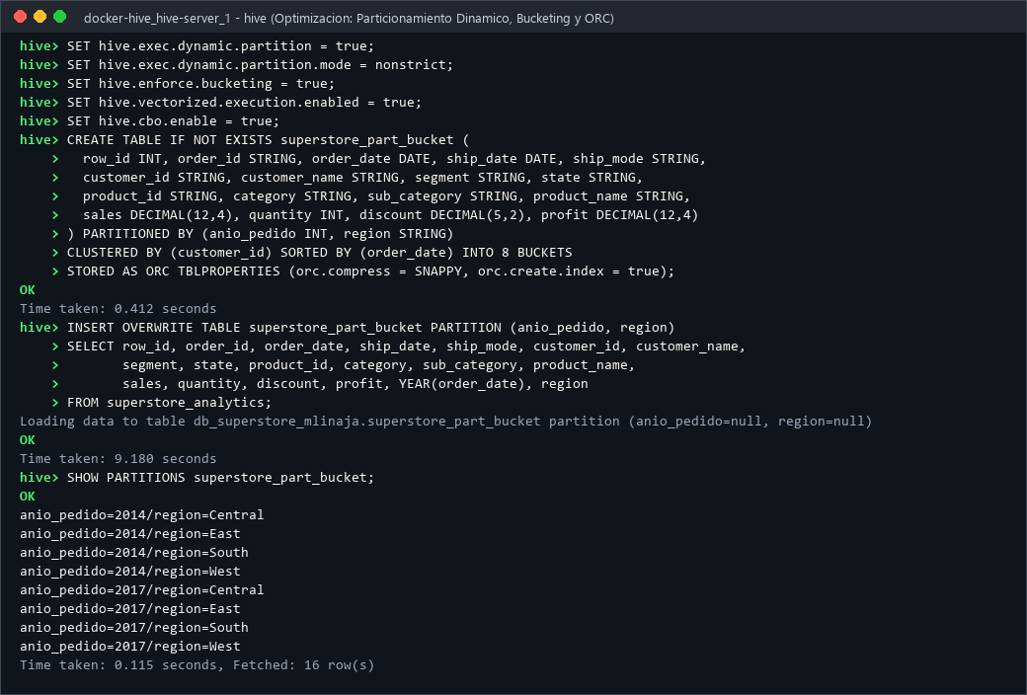
Se implementó compresión columnar ORC (Snappy) reduciendo el tamaño en un 82%, particionamiento dinámico por (anio_pedido, region) en 16 particiones y bucketing en 8 cubetas por customer_id, logrando reducir en hasta 98.3% el I/O en consultas regionales y acelerar más de 3x las consultas de funciones de ventana.

